Семинарское заятие №10
Дерево отказов
Цель: научить студентов определять надежности систем.

Дерево отказов (аварий, происшествий, последствий, нежелательных событий и др.) лежит в основе логико-вероятностной модели причинно-следственных связей отказов системы с отказами ее элементов и другими событиями (воздействиями).
Возникновение отказа состоит из последовательностей и комбинаций нарушений и неисправностей и, таким образом, представляет собой многоуровневую графологическую структуру причинных взаимосвязей, полученных в результате прослеживания опасных ситуаций в обратном порядке, для того чтобы отыскать возможные причины их возникновения (рис. 10.1).

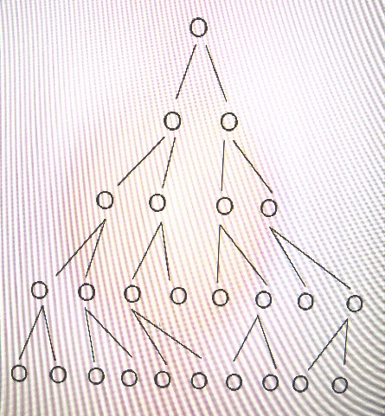
Отказы системы

Отказ составных частей

Отказ эдементов

События, порождающая отказ

Виды воздействий

Рис. 8.2. Граф дерева отказов

Суть дерева отказов заключается в следующем:
- ориентируемся на нахождение отказов;
- метод позволяет показать в явном виде ненадежные места;
- построение графа дает наглядный материал для той части работников, которые принимают участие в обслуживании системы;
- метод дает возможность выполнить качественный или количественный анализ надежности системы;
- метод позволяет специалистам поочередно сосредотачиваться на отдельных конкретных отказах системы;
- представляет весь процесс в наглядной форме;

- дает возможность конструкторам и пользователям наглядно обосновать конструктивные изменения в системе.
Главное преимущество дерева отказов (по сравнению с другими методами) в том, что анализ ограничивается выявлением только тех элементов, которые приводят к данному конкретному отказу системы или аварии.

Использованная литература

1. Горленко, О. А. Прикладная механика: триботехнические показатели качества машин: учебное пособие для вузов / О. А. Горленко, В. П. Тихомиров, Г. А. Бишутин. — 2-е изд., испр. и доп. — Москва: Издательство Юрайт, 2022. — 264 с.

